Série
Tecnologia
Ambiental
Geoturismo urbano: conhecendo as rochas das igrejas do bairro da Tijuca, no Rio de Janeiro

Ana Rafaele Soalheiro Varella Pitta Ribeiro Rosana Elisa Coppedê da Silva Roberto Carlos da Conceição Ribeiro Marcelle Lemos Amorim de Cerqueda
Geoturismo urbano: conhecendo as rochas das igrejas do bairro da Tijuca, no Rio de Janeiro
PRESIDÊNCIA DA REPÚBLICA
Luiz Inácio Lula da Silva
Presidente
MINISTÉRIO DA CIÊNCIA, TECNOLOGIA E INOVAÇÃO
Luciana Santos Ministra de Estado
Luís Manuel Rebelo Fernandes
Secretário Executivo
Isa Assef dos Santos
Subsecretária de Unidades de Pesquisa e Organizações Sociais
CETEM - CENTRO DE TECNOLOGIA MINERAL
Silvia Cristina Alves França
Diretora
Maurício Moutinho da Silva
Coordenador de Administração - COADM
Andréa Camardella de Lima Rizzo
Coordenadora de Planejamento, Gestão e Inovação - COPGI Paulo Fernando Almeida Braga
Coordenador de Processamento e Tecnologias Minerais - COPTM Marisa Nascimento
Coordenadora de Processos Metalúrgicos e Ambientais - COPMA
Leonardo Luiz Lyrio da Silveira
Coordenador de Rochas Ornamentais - CORON
Arnaldo Alcover Neto
Coordenador de Análises Minerais - COAMI
ISSN 0103-7374 STA - 127
Geoturismo urbano: conhecendo as rochas das igrejas do bairro da Tijuca, no Rio de Janeiro
Ana Rafaele Soalheiro Varella Pitta Ribeiro
Aluna de Graduação em Geologia da UFRJ.
Rosana Elisa Coppedê da Silva
Engenheira Geóloga, D.Sc., Bolsista do CETEM/MCTI.
Roberto Carlos da Conceição Ribeiro
Engenheiro Químico, D.Sc., Pesquisador do CETEM/MCTI.
Marcelle Lemos Amorim de Cerqueda
Geóloga, D.Sc., Bolsista PCI do CETEM/MCTI.
cetem/mcti
2023
Editor: Luis Gonzaga Santos Sobral Subeditor: Andréa Camardella de Lima Rizzo
CONSELHO EDITORIAL: Saulo Rodrigues P. Filho (UNB), Jorge Rubio (UFRGS), José Ribeiro Aires (CENPES), Luís Enrique Sánches (EPUSP), Virginia Sampaio Ciminelli (UFMG), Luís Alberto Dantas Barbosa (UFBA), Ricardo Melamed (UNB), Marcello F. Veiga (University of British Columbia- Canadá), Bruce Marshall (University of British Columbia-Canadá).
Não existe uma definição única que se enquadre na ampla diversidade que o tema “Tecnologias Ambientais” abrange. Em primeiro lugar, o campo das Tecnologias Ambientais é caracterizado por um alto grau de diversidade e heterogeneidade. Em geral, o termo é usado para incluir tecnologias e aplicações que supostamente ajudam a reduzir o impacto negativo da atividade industrial e dos serviços, de usuários privados ou públicos, no meio ambiente. O conceito se refere, normalmente, a tecnologias "no final do processo" (end-of-pipe) integradas a tecnologias limpas e de recuperação de áreas contaminadas. No entanto, também pode abranger questões de sentido mais amplo, como monitoramento, medição, mudança de produtos ou gerenciamento de sistemas ambientais. As tecnologias ambientais são, portanto, de natureza interdisciplinar e podem ser aplicadas em qualquer etapa da cadeia produção- consumo. Tendo isso em mente, a Série de Tecnologia Ambiental tem por objetivo congregar especialistas, tais como: pesquisadores, tecnologistas, professores etc., do CETEM em particular, para que divulguem suas pesquisas em áreas tão diversas para servirem como estímulo para os novos e futuros pesquisadores.
There is no single definition that fits the wide diversity that the theme “Environmental Technologies” covers. First, the field of Environmental Technologies is characterized by a high degree of diversity and heterogeneity. In general, the term is used to include technologies and applications that are supposed to help reduce the negative impact of industrial activities and services, by private or public users, on the environment. The concept usually refers to technologies ”at the end of the process” (end-of-pipe) integrated with clean technologies and recovery of contaminated areas. However, it can also cover broader issues such as monitoring, measuring, changing products or managing environmental systems. Environmental technologies are, therefore, of an interdisciplinary nature and can be applied at any stage of the production- consumption chain. Bearing this in mind, the “Environmental Technology Series” aims at bringing together specialists, such as: researchers, technologists, professors etc., from CETEM in particular, to disseminate their research in such diverse areas to serve as a stimulus for new and future researchers.
O conteúdo desse trabalho é de responsabilidade exclusiva do(s) autor(es).
Todos os direitos reservados.
A reprodução não autorizada desta publicação, no todo ou em parte,
constitui violação de copyright (Lei 5.988)
Valéria Cristina de Souza
Diagramação e Editoração Eletrônica
André Luiz Costa Alves
Projeto Gráfico
Informações:
CETEM — Centro de Tecnologia Mineral
Av. Pedro Calmon, 900 — Cidade Universitária
21941-908 - Rio de Janeiro - RJ
Homepage: www.cetem.gov.br
CIP - Catalogação na Publicação
G352
Geoturismo urbano: conhecendo as rochas das igrejas do bairro da Tijuca, no Rio de Janeiro/ Ana Rafaele S.V.P. Ribeiro ...
[et al.] — Rio de Janeiro : CETEM/MCTI, 2023.
67 p. - (Série Tecnologia Ambiental; 127).
ISBN 978-65-5919-084-3
1. Geoturismo eclesiástico. 2. Tijuca (Rio de Janeiro, RJ). 3. Igreja Católica. 4. Rochas ornamentais. I. Ribeiro, Ana Rafaele Soalheiro Varella Pitta. II. Silva, Rosana Elisa Coppedê. III. Ribeiro, Roberto Carlos da Conceição. IV. Cerqueda, Marcelle Lemos Amorim.
V. Centro de Tecnologia Mineral. VI. Série.
CDD 363.69
Ficha catalográfica elaborada pela Biblioteca do CETEM/MCTI
Bibliotecário(a) Rosana Silva de Oliveira CRB7 — 5849
SUMÁRIO
RESUMO 8
ABSTRACT 9
- | INTRODUÇÃO 10
  - | Geoturismo Eclesiástico 10
  - | O Bairro da Tijuca 11
  - | As Igrejas 14
  - | Descrição dos Litotipos 26
- | OBJETIVO 35
- | METODOLOGIA 36
  - | Escolha das Igrejas 36
  - | Identificação dos Litotipos 36
  - | Verificação do Estado de Conservação das
Rochas 36
  - | Determinação Colorimétrica 36
  - | Quantificação dos Litotipos 37
- | RESULTADOS E DISCUSSÕES 38
  - | Rochas Identificadas nas Igrejas 38
  - | Basílica de Santa Teresinha do Menino Jesus 42
  - | Santuário de Nossa Senhora das Graças da
Medalha Milagrosa 44
  - | Santuário Basílica São Sebastião dos Frades
Capuchinhos 45
  - | Paróquia de São Francisco Xavier do
Engenho Velho 47
  - | Paróquia de Santo Afonso 48
  - | Paróquia dos Sagrados Corações de Jesus e
Maria 52
  - | Paróquia de Nossa Senhora do Líbano 53
  - | Quantificação dos Litotipos por Área 55
  - | Quantificação dos Litotipos por Proveniência 56
- | CONCLUSÕES 58
REFERÊNCIAS BIBLIOGRÁFICAS 60

RESUMO
O geoturismo em igrejas, também conhecido como geoturismo eclesiástico, é considerado atualmente como uma área do geoturismo urbano, visto que nas construções de igrejas católicas foram utilizadas uma grande variedade e beleza de rochas de revestimentos. O patrimônio geológico construído e a divulgação geocientífica sobre os tipos litológicos encontrados também pode revelar informações sobre a história, arquitetura e cultura desses espaços. Em função disso, o presente estudo teve como objetivo identificar a litologia presente em 7 igrejas católicas do bairro da Tijuca, na cidade do Rio de Janeiro, averiguando seu estado de conservação e verificando a possibilidade de criação de um roteiro de geoturismo eclesiástico no bairro. As igrejas escolhidas para o roteiro foram: Basílica Santa Teresinha do Menino Jesus, Santuário de Nossa Senhora das Graças da Medalha Milagrosa, Santuário Basílica São Sebastião dos Frades Capuchinhos, Paróquia de São Francisco Xavier do Engenho Velho, Paróquia de Santo Afonso, Paróquia dos Sagrados Corações de Jesus e Maria e Paróquia de Nossa Senhora do Líbano. Desta forma, foram feitas pesquisas bibliográficas acerca das histórias destas igrejas e, in loco, realizou-se a identificação dos revestimentos pétreos dos templos, a verificação de seu estado de conservação e teste de cor e brilho nas rochas que apresentaram alteração. A partir da análise das rochas, foi possível identificar 41 litotipos e percebeu-se que os revestimentos, em geral, estavam muito bem conservados, tendo apenas o Mármore Vermelho Esperança presente na fachada do Santuário Basílica São Sebastião dos Frades Capuchinhos e o Granito presente nas colunas da Paróquia de Santo Afonso apresentado alterações colorimétricas. Portanto, a criação de um roteiro de geoturismo eclesiástico no bairro da Tijuca permite o acesso da população ao conhecimento geológico, promove a valorização dos patrimônios geológico, cultural e paleontológico e permite uma visão dos templos sob outra perspectiva.
Palavras-chave
Geoturismo, Tijuca, igrejas.

ABSTRACT
Geotourism in churches, also known as ecclesiastical geotourism, is currently considered a subset of urban geotourism, as a wide variety of beautiful rock coverings were used in the construction of Catholic churches. The constructed geological heritage and the dissemination of geoscientific information about the found lithological types can also reveal insights into the history, architecture, and culture of these spaces. The present study aimed at identifying the lithology present in seven Catholic churches in the Tijuca neighborhood of Rio de Janeiro, assessing their state of preservation and exploring the possibility of creating a route for ecclesiastical geotourism The churches selected were: the Basílica de S. Teresinha, N. Sa. das Graças da Medalha Milagrosa, the Basílica S. Sebastião dos Frades Capuchinhos, S. Francisco Xavier do Engenho Velho, S. Afonso, the Paróquia dos Sagrados Corações de Jesus e Maria, and the Paróquia de N.Sa. do Líbano. Consequently, a literature survey was done on the histories of these churches, and on-site inspections were carried out to identify the stone coverings of the temples, assess their state of preservation, and perform color and brightness tests on rocks that exhibited alterations. Through the analysis of the rocks, 41 lithotypes were identified, and it was observed that the coverings, in general, were very well-preserved, with only the Red Hope Marble on the facade of the Santuário Basílica S. Sebastião dos Frades Capuchinhos and the Granite on the columns of the Paróquia de S. Afonso showing colorimetric changes. Therefore, the creation of an ecclesiastical geotourism route in the Tijuca neighborhood provides the community with access to geological knowledge, promotes the appreciation of geological, cultural, and paleontological heritage, and offers a different perspective on the temples.
Keywords
Geotourism, Tijuca, churches.

1 | INTRODUÇÃO

1.1 | Geoturismo Eclesiástico
O geoturismo é um segmento do turismo caracterizado por ter a geodiversidade como principal atrativo. De acordo com Hose (1995), o geoturismo é capaz de proporcionar aos turistas a compreensão de aspectos geológicos e geomorfológicos de um sítio, submetendo-o a outras perspectivas, que não a estética.
No entanto, o geoturismo clássico geralmente é focado em geossítios distantes do perímetro urbano, demandando dinheiro e tempo, o que ocasiona a exclusão de pessoas menos privilegiadas (LICCARDO, 2012).
Tendo em vista que aproximadamente 100% dos cariocas residem em área urbana (IBGE, 2010), o geoturismo urbano se apresenta como uma alternativa mais acessível ao geoturismo clássico.
O geoturismo urbano dedica-se à geodiversidade encontrada no perímetro urbano, esteja ela situada em afloramentos ou ornamentando e revestindo edificações. Este tipo de geoturismo possui ramificações e, dentre elas, é possível destacar o geoturismo eclesiástico.
O geoturismo eclesiástico é focado nas rochas que revestem e ornamentam igrejas. Essa área do geoturismo viabiliza a visitação de grande parte da população, pois os templos estão situados em grandes centros urbanos e possuem entrada gratuita e fácil acesso.
Na construção e ornamentação de igrejas católicas foi utilizada uma grande variedade de revestimentos pétreos. O estudo das rochas presentes nesses templos permite unir informações de diversas áreas de conhecimento, como geologia, história, arquitetura e cultura. Dessa forma, o geoturismo eclesiástico difunde, de forma mais democrática, o conhecimento geocientífico e a valorização dos patrimônios (geológico, cultural, paleontológico etc.).

1.2 | O Bairro da Tijuca
O bairro da Tijuca (Figura 1), localizado na zona norte da cidade do Rio de Janeiro, é um dos bairros mais antigos e tradicionais do município. Seu nome é derivado de “ti’yug”, que em tupi corresponde a uma área com acumulação de água escura ou lama. Esse nome lhe foi dado devido às condições de escoamento precárias, que propiciavam a acumulação de água da chuva em brejos, pântanos, lagoas e lagunas (SANTOS, 2003).
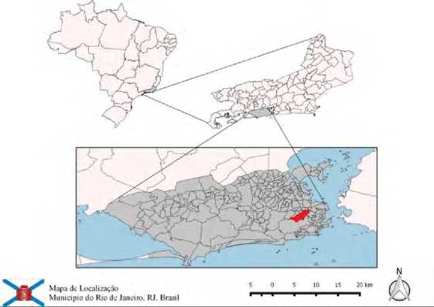
Fonte: Adaptado de Freitas (2018).
Figura 1. Localização do bairro da Tijuca (destacado em vermelho).
O que atualmente é conhecido como bairro da Tijuca foi fundado em 1759, quando todos os imóveis da ordem religiosa foram incorporados aos bens públicos e, posteriormente, arrendados pelos cidadãos mais abastados (MACHADO, 2014).
Nessa época, o que hoje corresponde à Tijuca, era chamado de Engenho Velho e as partes mais altas, que atualmente correspondem à Floresta da Tijuca, eram chamadas de Tijuca.
Durante a expansão urbana do Rio de Janeiro, ocorrida no século XIX, parte da elite se instalou na Tijuca, especialmente os nobres e aristocratas franceses. A parte mais alta e rica do bairro se destacava pela produção de café. No entanto, o plantio devastou as matas, obrigando o restabelecimento da cobertura vegetal e sua gradativa transformação em área de proteção ambiental. Isso fez com que seus moradores se mudassem para o Engenho Velho.
O início do desenvolvimento urbano do Engenho Velho (atual Tijuca) se deu a partir do núcleo urbano situado em volta da Igreja de São Francisco Xavier e da transferência das moradias da antiga Tijuca para a região mais baixa. Aliado a isso, pouco depois outros núcleos urbanos isolados também se juntaram, fazendo com que a população ficasse mais concentrada no bairro. Posteriormente, a parte mais baixa também passou a se chamar Tijuca.
No início do século XX, com a Reforma Passos, a procura por moradias no bairro tijucano foi diminuindo e a população mais abastada passou a preferir se alocar em bairros da zona sul. Com o processo de urbanização, houve uma diminuição das grandes propriedades e o surgimento de casas e imóveis como pensões, colégios, hotéis e fábricas no bairro.
Nos anos 1920 houve um aumento de imigrantes no Rio de Janeiro, influenciando diretamente na densidade populacional da
Tijuca e na melhora do saneamento básico do bairro. Posteriormente, nos anos 1930, a classe média, que estava em ascensão, passou a ocupar o bairro tijucano, pois este tinha custo de vida mais acessível que a zona sul da cidade. Nesse momento a Tijuca recebeu imigrantes portugueses, sírios, libaneses e judeus. Enquanto isso, as favelas da Tijuca começaram a se desenvolver.
Na segunda fase do século XX, a paisagem urbana carioca passou a ser modificada devido à reestruturação viária (BASTOS, 2017). Entre as décadas de 1960 e 1970 a Tijuca se transformou em um bairro predominantemente de classe média (BASTOS, 2017 apud. VILLAÇA, 1998). Ainda nesse período, houve uma tentativa de “resgate aristocrata” de algumas áreas da cidade: o efeito desse movimento na Tijuca foi a erradicação da Favela do Esqueleto, onde hoje se situa a Universidade do Estado do Rio de Janeiro (UERJ). Em 1976 começaram a ser construídas três estações de metrô no bairro. As obras enfrentaram forte rejeição dos moradores.
No fim dos anos 1970 e início dos anos 1980, os moradores da Tijuca, com melhores condições financeiras, migraram para a zona sul, à medida que habitantes de outros bairros da zona norte passaram a habitar a Tijuca (VELHO, 1989). Nos anos 1990, esse processo se modificou: os tijucanos com mais dinheiro passaram a migrar para a Barra da Tijuca, pois a violência urbana na Tijuca aumentou.
Atualmente, a Tijuca possui mais de 160.000 habitantes (MACHADO, 2014 apud. IBGE, 2010) e é o maior bairro da zona norte. O bairro tem uma grande facilidade de acesso: está próximo ao centro e da zona sul; e possui 4 estações de metrô e diversos pontos de ônibus.

1.3 | As Igrejas
O bairro da Tijuca tem diversas igrejas relativamente próximas e com grande importância histórica. Dentre elas, as selecionadas para o trabalho foram (Figura 2): Basílica Santa Teresinha do Menino Jesus, Santuário de Nossa Senhora das Graças da Medalha Milagrosa, Santuário Basílica São Sebastião dos Frades Capuchinhos, Paróquia de São Francisco Xavier do Engenho Velho, Paróquia de Santo Afonso, Paróquia dos Sagrados Corações de Jesus e Maria e Paróquia de Nossa Senhora do Líbano.
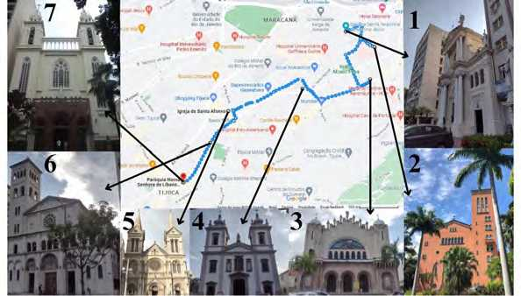
Fonte: Adaptado de Google Maps, site Redentoristas e site da Eparquia Maronita do Brasil.
Figura 2. Localização das igrejas selecionadas: 1) Basílica Santa Teresinha do Menino Jesus; 2) Santuário de Nossa Senhora das Graças da Medalha Milagrosa; 3) Santuário Basílica São Sebastião dos Frades Capuchinhos; 4) Paróquia de São Francisco Xavier do Engenho Velho; 5) Paróquia de Santo Afonso; 6) Paróquia dos Sagrados Corações de Jesus e Maria; 7) Paróquia de Nossa Senhora do Líbano.
A Basílica Santa Teresinha do Menino Jesus (Figura 3), localizada na Rua Mariz e Barros, número 345, é filiada à Igreja de Giesu, em Roma, é o primeiro templo dedicado à Santinha de Lisieux após sua canonização e possui estilo arquitetônico romano. Sua história tem início em 1921, quando um grupo de Padres Carmelitas compra um antigo prédio, onde hoje está situada a Basílica. A sala de visitas da residência foi transformada em uma capela para Nossa Senhora do Carmo. Entretanto, como Santa Teresinha ganhava cada vez mais devotos, os padres decidiram levantar um templo em homenagem à Santa. A pedra fundamental foi benta por D. Sebastião Leme em 15 de outubro de 1921 e em janeiro de 1924 a obra foi iniciada. Em 18 de julho de 1926 foi inaugurado o primeiro Santuário de Santa Teresinha do Menino Jesus no Rio de Janeiro e em 20 de julho de 1927 ele foi elevado à Basílica pelo Papa Pio XI, tendo sido a primeira igreja da cidade a ser elevada à tal condição. Posteriormente, em 5 de dezembro de 1947 foi elevada à Igreja Matriz. Suas relíquias são: dente de Santa Teresinha, fragmentos de ossos de São João da Cruz e de Madre Teresa, o corpo restaurado do mártir italiano São Justino e mais um fragmento do Santo Lenho (CARVALHO, 2009).
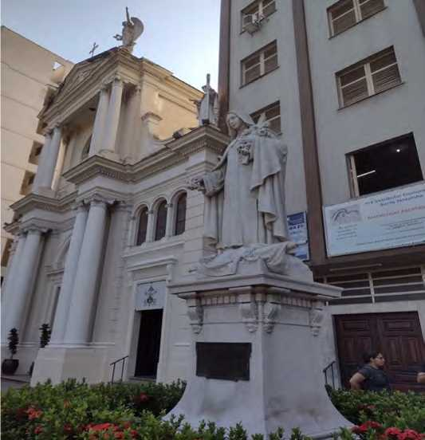
Figura 3. Basílica Santa Teresinha do Menino Jesus.
O Santuário de Nossa Senhora das Graças da Medalha Milagrosa (Figura 4) está situado na Rua Dr. Satamini, no. 333, ao lado do Hospital São Vicente de Paulo, dentro do complexo da Casa Provincial. Foi fundado pelas irmãs vicentinas, mais conhecidas como irmãs da caridade, que tiveram como motivação para a construção do templo a canonização da vidente e irmã da caridade Catarina Labouré, em 1947. O Santuário detém duas capelas laterais, espaços para reuniões e uma cripta com o ossário das irmãs, localizada no seu subsolo. Sua pedra fundamental foi lançada em 1949, com a presença de D. Jaime Câmara, e sua inauguração ocorreu em julho de 1955. O templo possui uma imagem de Nossa Senhora das Graças, com 5,5 metros de altura e peso de 4,5 toneladas, localizada no alto da torre, a 60 metros do chão. Esta imagem esteve ausente durante 3 anos e retornou à sua posição em 1981. A igreja foi tombada pela Prefeitura Municipal do Rio de Janeiro no ano de 2003. Muitos fiéis a visitam toda segunda-feira e no dia 27 de cada mês para a novena perpétua. Esse movimento aumenta em novembro devido à Festa da Virgem da Medalha Milagrosa (site da Companhia das Filhas da Caridade de São Vicente de Paulo).
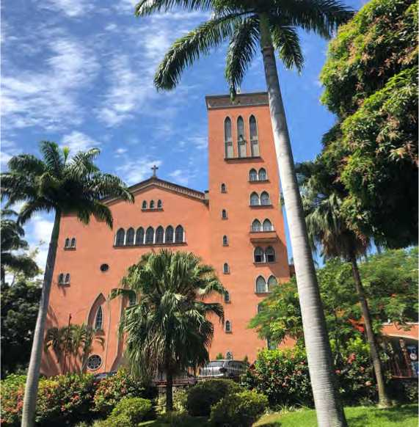
Figura 4. Santuário de Nossa Senhora das Graças da Medalha Milagrosa.
O Santuário Basílica São Sebastião dos Frades Capuchinhos (Figura 5), localizado na Rua Haddock Lobo, no 266, possui estilo arquitetônico neobizantino. Sua história tem início no século XVI, com a construção da Igreja de São Sebastião, na orla da Praia Vermelha, onde foram enterrados os restos mortais de Tomé de Sousa, primeiro governador-geral do Brasil. No ano de 1568, no Morro do Castelo, começou a obra do templo que substituiría a igreja. Essa obra ficou pronta em 1583 e os restos mortais de Tomé de Sousa foram transferidos para lá. Em 1842 os frades capuchinhos fixaram residência na igreja, que estava em ruínas; no entanto, foi conseguida ajuda do governo para o custeio das reformas. A igreja foi reformada; entretanto, em 1921, o governo resolveu demolir o Morro do Castelo. Em 1922 as relíquias históricas foram transferidas para o novo convento dos frades capuchinhos, na Rua Evaristo da Veiga (onde atualmente está situado o QG da Polícia Militar). Posteriormente os capuchinhos conseguiram angariar donativos para a construção de uma nova igreja, onde se abrigariam definitivamente. A mudança dos frades capuchinhos foi feita em 1931 e em 1947 o templo foi elevado à Igreja Matriz. Suas relíquias são: a pedra fundamental da cidade do Rio de Janeiro, restos mortais do fundador da cidade, Estácio de Sá, e uma imagem de São Sebastião trazida por Estácio de Sá de Portugal (CARVALHO, 2009).
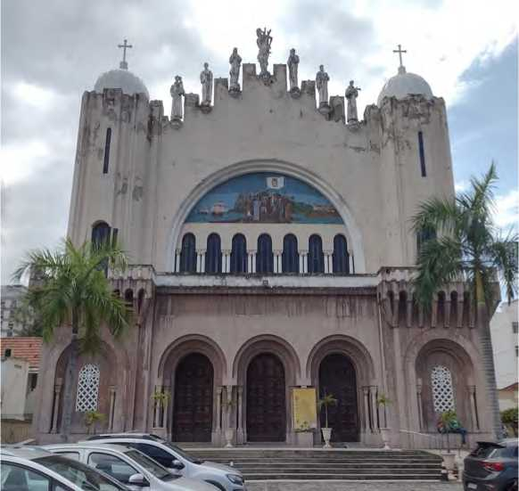
Figura 5. Santuário Basílica São Sebastião dos Frades Capuchinhos.
A Paróquia de São Francisco Xavier do Engenho Velho (Figura 6), a igreja mais antiga da Tijuca, está situada na Rua São Francisco Xavier, no 75, e possui estilo arquitetônico romano. No século XVI o Padre José de Anchieta construiu uma Ermida no local; no entanto, ela não era dedicada a São Francisco Xavier. A igreja atual foi fundada em 1625 pelo Padre André Manuel e, pela Previsão Imperial de 11 de abril de 1761, foi estabelecido seu curato dedicado a São Francisco Xavier. Em 1762 o curato foi elevado à paróquia e em 1795 o templo foi elevado à condição de Matriz, com a criação da Paróquia Perpétua. Em 1926 a velha igreja foi demolida para a construção de um novo templo. No ano de 1961 a igreja estava em obras de recuperação, pois sua cobertura estava deteriorada; porém, houve um desmoronamento quase fatal, então se decidiu que seria construída uma cobertura para todo o templo e não mais uma nova cúpula. Sua inauguração ocorreu em 1962. Com as obras do metrô, em 1977, o terreno da matriz foi reduzido: foram reduzidos o pórtico lateral à esquerda, a sacristia, as salas de reuniões e o batistério. Em 1979 foram inauguradas as novas dependências da matriz. Sua relíquia é o fragmento do osso do braço de São Francisco Xavier (CARVALHO, 2009).
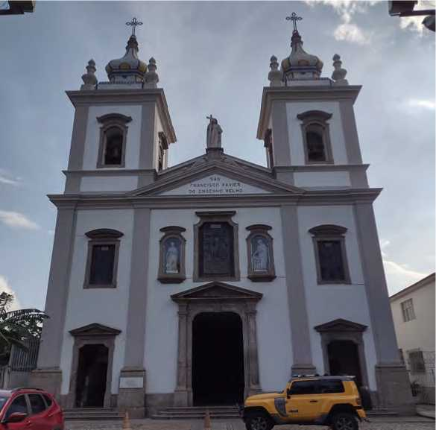
Figura 6. Paróquia de São Francisco Xavier do Engenho Velho.
A Paróquia de Santo Afonso (Figura 7), localizada na Rua Barão de Mesquita, no 275, foi a primeira igreja brasileira dedicada ao Santo Fundador dos Redentoristas, Santo Afonso Maria Ligório, e possui estilo arquitetônico renano ou neorromântico bizantino. Sua história se inicia quando Padre Francisco Lohmeyer, membro da Ordem, ao pregar em um retiro percebeu, através de um empregado, a necessidade de criar uma igreja no espaço correspondente à atual matriz. Em 1903 o Arcebispo D. Joaquim Arcoverde de Albuquerque Cavalcanti concedeu aos Redentoristas o direito de esmolar na cidade com o fim de arrecadar capital para a construção da nova igreja. O terreno escolhido para a localização da igreja pertencia à Elisa Cabral, filha do Barão de Mesquita. A compra do terreno enfrentou muitos imbróglios impostos por Elisa; entretanto, em 1904 finalmente o acordo foi efetivado e o terreno arrematado. Sua pedra fundamental foi lançada em 1905. A igreja foi inaugurada em 1907 pelo Cardeal Arcebispo D. Joaquim Arcoverde, Cardeal Metropolitano da época. Sua elevação à Igreja Matriz ocorreu em 1940. Suas relíquias são: três sinos, cada um dedicado aos santos redentoristas São Clemente, Santo Afonso e São Geraldo Magela, acompanhados das relíquias de cada um deles. Há também um relicário situado no Convento dos Padres Redentoristas (CARVALHO, 2009).
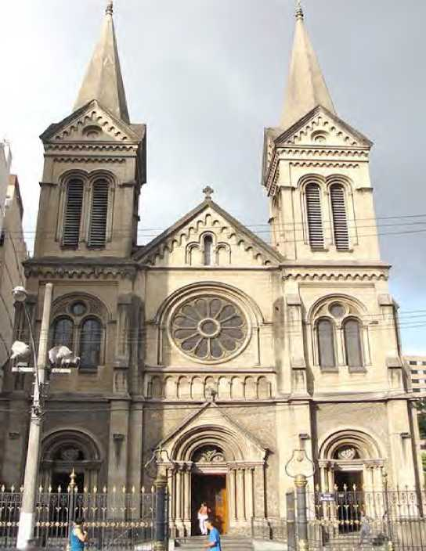
Fonte: Site Redentoristas - Minas, Rio e Espírito Santo.
Figura 7: Paróquia de Santo Afonso.
A Paróquia dos Sagrados Corações de Jesus e Maria (Figura 8), localizada na Rua Conde de Bonfim, no 474, não possui um estilo arquitetônico bem definido, mas se assemelha ao romano. A Congregação Dos Sagrados Corações chegou ao Brasil em 1925 e em 1932 chegaram os primeiros enviados pela província da Espanha, os padres Recaredo Ventosa, Nicolau Guardia, Raimundo Fuentes, Teodósio Castilha e Miguel de Léon. O Cardeal Dom Leme confiou a eles paróquias em alguns bairros da cidade do Rio de Janeiro; entretanto, ele também havia prometido uma paróquia no centro, tendo sido escolhido o bairro da Tijuca. A fundação canônica da Paróquia e sua elevação à Igreja Matriz ocorreu em 31 de maio de 1936, data da Festa do Divino Espírito Santo. Em 1946 foi lançada a pedra fundamental da futura e definitiva Igreja Matriz e em 1952 foi inaugurada a nova Igreja Matriz (CARVALHO, 2009).
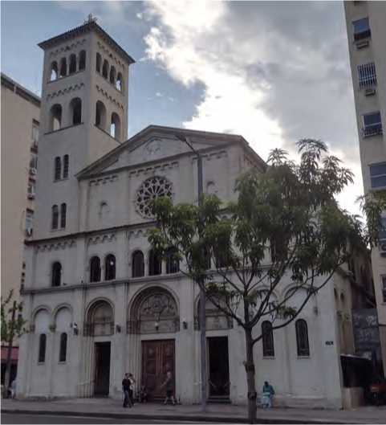
Figura 8. Paróquia dos Sagrados Corações de Jesus e Maria.
A Paróquia de Nossa Senhora do Líbano (Figura 9), localizada na Rua Conde de Bonfim, no 638, possui estilo arquitetônico greco- romano. De acordo com o site da Eparquia Maronita do Brasil, sua história teve início com a chegada dos padres missionários libaneses maronitas Padre Elias Ghorayeb e Padre Gabriele Zaidan ao Rio de Janeiro em 1891, a convite do Cardeal Dom Sebastião Leme. Em 1932 os missionários adquiriram uma casa onde hoje está localizado o templo e posteriormente, em 1946 a Paróquia Maronita de Nossa Senhora do Líbano foi criada, através de um decreto do Cardeal Dom Jaime de Barros Câmara. Em 1951 foi lançada a pedra fundamental, com a presença do Cardeal Câmara e do presidente Getúlio Vargas. Em 1960 foi concluída a obra de construção da igreja. Na Paróquia há missas realizadas em aramaico, que segundo os fiéis é a língua falada por Jesus Cristo. O templo incentiva a reunião da comunidade libanesa situada no Rio de Janeiro e dos cristãos maronitas. Suas relíquias são os restos mortais do 1° Vigário-Geral e fundador da Missão no Brasil, Padre Elias Ghorayeb.

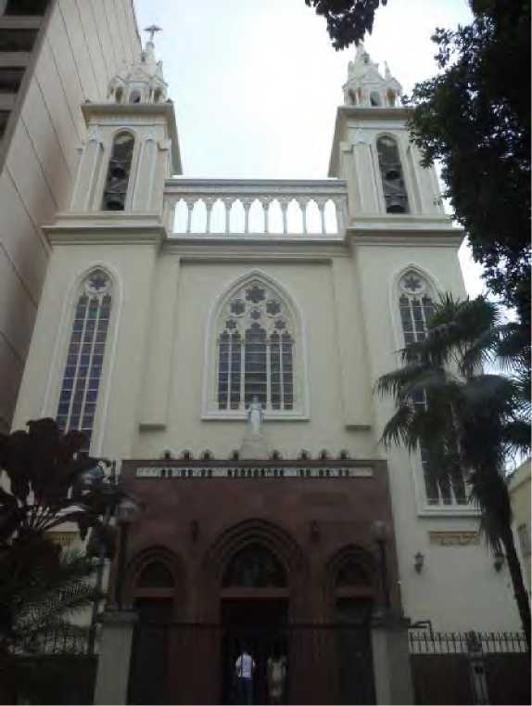
Fonte: Site da Eparquia Maronita do Brasil.
Figura 9. Paróquia de Nossa Senhora do Líbano.

1.4 | Descrição dos Litotipos
Os litotipos identificados ao longo do roteiro estão descritos a seguir:
Mármore Carrara: Possivelmente a rocha mais famosa do mundo, é um mármore italiano de coloração branca, com veios de diferentes tonalidades acinzentadas, formado a partir da deformação de rochas sedimentares no Oligoceno-Mioceno, com a formação dos Alpes Apuanos, no noroeste da Itália. Sua mineralogia é composta por calcita de granulação fina e sua cor pode sofrer alteração pela presença de impurezas (CASTRO et al., 2023; SUZUKI, 2018).
Pele de Onça: É um dolomito de coloração avermelhada, com presença de estromatólitos circulares. O calcário recebe esse nome quando é cortado transversalmente aos estromatólitos colunares, se assemelhando aos círculos presentes nas peles das onças. É uma rocha paleoproterozoica proveniente da jazida de Cumbi, em Minas Gerais (DEL LAMA, 2021).
Mármore Branco Cachoeiro: Também conhecido como Branco Clássico, é um mármore branco dolomítico, com mineralogia de: dolomita, tremolita, calcita, olivina, serpentina e clorita magnesiana. Ele é extraído de Cachoeiro de Itapemirim, no Espírito Santo, local com a maior reserva de mármore e o maior parque industrial de rochas ornamentais do país (LAUAND, 2010).
Mármore Nacional: Rocha metamórfica de coloração clara, com variação de tons de branco e áreas mais acinzentadas, com grãos de tamanho visível a olho nu. É formada a partir da metamorfização de rochas carbonáticas (AZAMBUJA e SILVA, 1977).
Mármore Nacional Rosa: Rocha formada pela metamorfização de rochas carbonáticas, de coloração rosa, com manchas brancas e cinzas e granulação grosseira (AZAMBUJA e SILVA, 1977).
Mármore Vermelho Esperança: É um calcário cristalino fino de coloração vermelha escura, com listras finas mais claras. Ele é encontrado na Formação Sete Lagoas, do Grupo Bambuí, localizado na região de Sete Lagoas, Minas Gerais (AZAMBUJA e SILVA, 1977).
Mármore Chocolate: É um mármore cristalino grosseiro de coloração marrom rosada, com rajados mais escuros ou mais claros dependendo da concentração de flogopita. Possui textura granoblástica, tipo mosaico e é extraído do Grupo Paraíba, em Cachoeiro de Itapemirim, Espírito Santo (AZAMBUJA e SILVA, 1977).
Mármore Verde Jaspe: É um mármore cristalino muito fino, com coloração clara e riscas mais escuras esverdeadas. Devido à sua granulação muito fina, não é possível a identificação mineralógica. É encontrado na Formação Sete Lagoas, do Grupo Bambuí, situado em Campos Altos, Minas Gerais (AZAMBUJA e SILVA, 1977).
Calacatta: É um mármore branco com fissuras, por onde a água penetrou ao longo do tempo, oxidando os minerais ferruginosos. Os veios presentes neste litotipo possuem coloração cinza ou dourada. Ele é extraído dos Alpes Apuanos, perto de Carrara, na Itália (SUZUKI, 2018).
Aurora Veiado: É um mármore cristalino médio, com textura granoblástica e de coloração bege esbranquiçada, com riscas mais escuras devido à concentração de minerais diversos em fraturas. Nele ocorrem minerais como: calcita, forsterita, flogopita, condrodita e espinélio. Os últimos normalmente se concentram em suas fraturas. Ele é extraído de Camboriú, Santa Catarina (AZAMBUJA e SILVA, 1977).
Mármore Verde: Rocha metamórfica extraída de Minas Gerais, de coloração geral esverdeada, apresentando diferentes tons de verde e granulação muito fina, não sendo possível identificar cristais a olho nu (AZAMBUJA e SILVA, 1977).
Ônix: É um grupo de rochas com origem carbonática de diferentes gêneses e classificação petrográfica. Fazem parte deste grupo: calcita-alabastro, mármore, calcário e travertino. Podem possuir diversas cores; no entanto, o que todos têm em comum é a composição calcítica e a aparência com estrutura em faixas. É encontrado em diversos países, entre eles a Turquia, e sua gênese pode variar desde um ambiente subaéreo até um ambiente hipógeno (MARENGO, 2015).
Verde Alpi: Consiste em um serpentinito brechado verde, composto por clastos angulosos de serpentinito e matriz carbonática. Ele é explorado no Vale d’Aosta, região de Piemonte, Itália. Esse litotipo possui muitas variedades, nomeadas de acordo com o local de extração e é utilizado como rocha ornamental desde o período medieval (DEL LAMA, 2021; GAMBINO et al., 2022).
Leptinito: É uma rocha de granulação fina a média, com foliação pouco desenvolvida, definida como um gnaisse leucocrático. Apresenta mineralogia de: quartzo, k-feldspato, plagioclásio, biotita, granada, apatita, muscovita, zircão, ilmenita e magnetita. Sua área de ocorrência é a Serra da Carioca, no Rio de Janeiro. Foi o material mais utilizado na cantaria até o século XVII e é uma das rochas mais utilizadas em construções históricas cariocas, juntamente ao Gnaisse Facoidal (DEL LAMA, 2021).
Gnaisse Facoidal: É uma rocha metamórfica proveniente do Rio de Janeiro, considerada “a mais carioca das rochas” por constituir grande parte dos patrimônios naturais e construídos da cidade. Sua origem está relacionada à colisão continental que gerou o Gondwana. Essa rocha metamórfica porfiroblástica possui composição mineralógica de: quartzo, k-feldspato, biotita e plagioclásio. Mas também pode apresentar granada, zircão, magnetita, entre outros minerais. Este litotipo é caracterizado por lentes de k-feldspato em matriz de quartzo e plagioclásio, rica em biotita (DEL LAMA, 2021; MANSUR et al., 2008).
Verde Ubatuba: É uma rocha metamórfica de alto grau, denominada charnockito, com coloração verde escura e granulação grossa. Sua composição mineralógica consiste em: feldspato, quartzo, granada e piroxênios. Ela é extraída em São Paulo e é datada entre 600 a 500 Ma (SILVA e MANSUR, 2017).
Jacarandá: Dolomito com coloração vermelha devido ao ambiente sedimentar com ocorrência de reação oxidante no qual ele foi formado. Ele possui estromatólitos e veios carbonáticos claros. Sua extração ocorre na Pedreira de Cumbi, em Ouro Preto, Minas Gerais, formação geológica que tem suas rochas exploradas há aproximadamente 60 anos (BEZERRA, 1999).
Brecha Seravezza: É uma brecha tectônica que sofreu metamorfismo de baixo grau, composta por clastos de dolomito e matriz filítica com cloritóides verdes e vermelhos. Foi originada na evolução geológica dos Alpes Apuanos, na Itália. No que diz respeito ao Complexo Metamórfico dos Alpes Apuanos, ela situa- se entre as formações dolomíticas do Triássico Superior e os mármores do Jurássico inferior (BONETTO et al., 2020; SEQUEIRA, 2017).
Brecha da Arrábida: É uma brecha intraformacional do Jurássico Superior, com clastos carbonáticos coloridos e matriz avermelhada também carbonática. Sua gênese está associada a um karst durante a abertura do Atlântico Norte. No século XV passou a ser utilizada como rocha ornamental, associada ao estilo manuelino, também chamado de gótico português tardio. Ocorre apenas no Parque Natural da Arrábida, na Península de Setúbal; portanto, atualmente a sua extração é proibida (KULLBERG et al., 2023; LOPES, 2016).
Serpentinito Brechado: É uma rocha metamórfica de coloração verde, composta por serpentinito com veios de calcita e polimorfos de serpentina. Apresenta a seguinte composição mineralógica: polimorfos do grupo da serpentina, clorita, brucita, magnetita, talco, anfibólios, carbonatos, piroxênio e olivina. Esse litotipo é extraído do Orógeno Calábria-Peloritani, no Monte Reventino, em Calábria, Itália (PUNTURO et al., 2023).
Granito Cinza: Rocha ígnea cinza, cristalina, granular e com composição mineralógica principal de quartzo, feldspato e biotita (AZAMBUJA e SILVA, 1977).
Granito: É uma rocha ígnea intrusiva, cristalina, de textura granular, contendo quartzo, feldspato e biotita e apresentando grande variedade de cores (AZAMBUJA e SILVA, 1977).
Granito Vermelho: Rocha ígnea de coloração avermelhada, com grãos visíveis a olho nu, cristalina, com textura granular e presença de quartzo, biotita e feldspato (AZAMBUJA e SILVA, 1977).
Granito Amarelo Capri: É um monzogranito de coloração amarelada, com granulação de fina a média e composto por quartzo, feldspato e biotita, que é encontrado no Espírito Santo (sites Cimagran Marmoraria e Betel Mármores e Granitos).
Preto Tijuca: É um quartzo-diorito carioca, extraído de um corpo intrusivo no Grupo Paraíba, situado na Floresta da Tijuca. Possui coloração verde muito escura; no entanto, em seção polida se apresenta com cor preta. A rocha é equigranular, possui granulação de fina a média e apresenta os seguintes minerais em sua composição: plagioclásio, k-feldspato, quartzo, biotita, hornblenda, magnetita e apatita. Atualmente esta rocha não é mais explorada, pois está situada em uma área de proteção ambiental (DEL LAMA, 2021; AZAMBUJA e SILVA, 1977).
Preto Aracruz: É um norito extraído do maciço Aracruz, no Espírito Santo, composto por plagioclásio, biotita e quartzo. Possui coloração preta, estrutura maciça e granulação média (FILHO et al., 2013).
Calcário Sete Lagoas: É um calcário composto por camadas de microesparitos laminados alternadas com camadas fibrosas de calcário. Esse calcário é repleto de estromatólitos colunares. É pertencente à Formação Sete Lagoas, base do Grupo Bambuí (de idade neoproterozoica). O litotipo foi extraído da pedreira Sambra próximo ao povoado de Inhaúma, Minas Gerais. Nele há presença de calcita resultante da transformação de aragonita cristalizada em ambiente subaquático (HOPPE et al., 2002).
Lioz: É um calcário microcristalino formado no Cretáceo em um ambiente de mar pouco profundo, de águas quentes e límpidas. Nele há abundância de fósseis dos tipos: Bivalves Rudistas, Gastrópodes e Thalassinoides. É extraído em Portugal, na região de Lisboa e arredores e possui variações de classificação de acordo com a cor. Conhecido como a pedra real, em 2018 foi designado Recurso de Rocha do Patrimônio Global pela União Internacional de Ciências Geológicas (IUGS) (MOZER et al., 2022).
Amarelo de Negrais: Lioz explorado em Negrais, Portugal, de coloração amarela, com presença óxido de ferro hidratado e argilominerais. Essas características diminuem sua resistência (MOZER et al., 2022).
Encarnadão: Tendo como significado de seu nome “vermelho forte”, é a variação rosa viva, quase vermelha de Lioz, pela presença de óxido de ferro hidratado (MOZER et al., 2022).
Rouge du Languedoc: É um calcário vermelho escuro com partes brancas devido à sua estrutura stromatacti, que foi gerada a partir da evolução de seu ambiente de formação de marinho raso para marinho profundo no Devoniano. Em água profunda se formaram montes carbonáticos que, posteriormente, sofreram diagênese e se transformaram no calcário Rouge du Languedoc, extraído da Montagne Noire, na França. Estes montes desenvolveram-se à margem de blocos de falhas, em margem continental distensiva (BOURROUILH e BOURQUE, 1999).
Mármore Cinza: É um calcário cinza, com partes mais claras, de granulação muito fina, encontrado em Portugal.
Rosso Levanto: É uma oficalcita vermelha extraída da região de Ligúria, na Itália, aflorante em faixas ofiolíticas, no limite entre Génova e La Spezia. No interior das fraturas presentes na rocha a serpentina é transformada parcialmente em calcita e a magnetita em hematita, lhe conferindo coloração avermelhada (CIMMINO et al., 2004).
Giallo Veronna: Calcário nodular de cor amarela forte, com presença de goethita marrom e estiólitos, além de fósseis de bivalves, amonites, belemnites, entre outros. Ocorre na cidade de Verona, Itália e é datada no período Jurássico tardio ou no início do Cretáceo (SUZUKI, 2018).
Giallo Siena: É uma rocha de coloração amarela, com microveios mais escuros e localmente com alterações cromáticas para cores mais claras. Possui granulação fina, impossibilitando a identificação mineralógica a olho nu. Com o auxílio de microscópio pode-se identificar calcita, quartzo, feldspato, goethita e rutilo. Esse litotipo é extraído da Montagnola Senese, uma zona montanhosa na Itália (FERRARI, 2010).
Brocatello: É um calcário com uma grande quantidade de fósseis e de coloração amarela e vermelha, pela presença de óxido de ferro. Tem origem na Catalunha, Espanha, e é datada do Cretáceo Inferior (SILVA e MANSUR, 2017).
Lumachella: Calcário com grande quantidade de cimento entre os clastos, sendo 60% destes compostos por conteúdo aloquímico, como: foraminíferos, peloides, oóides, entre outros. Esse litotipo é extraído da Formação Monte Carrubba, no planalto Hyblean, localizado em Siracusa, no sudeste da Sicília, Itália (LA RUSSA, 2014).
Botticino: É um calcário de coloração variando de branca a bege, com veios em tons mais escuros, de granulação fina e presença de estiólitos com coloração mais escura e fósseis de foraminíferos, algas equinodermos, corais, esponjas e gastrópodes. Ele é datado no Jurássico e extraído da região de Lombardia, na Itália (SUZUKI, 2018).
Bege Bahia: É um calcário secundário baiano do tipo calcrete, de coloração bege e partes esbranquiçadas (cimento de calcita), com textura cristalina muito fina. Sua estrutura é brechada devido à alteração de calcários marinhos neoproterozoica da Formação Salitre. Ele é encontrado na Formação Caatinga, com idade no limite Mioceno-Pleistoceno (DEL LAMA, 2021; AZAMBUJA e SILVA, 1977).
Rosso Verona: É um calcário nodular rosa (devido a incrustações de óxidos de ferro e manganês), com presença de amonita. Ele ocorre perto de Verona, cidade italiana, e pertence à Formação Rosso Ammonitico Veronense, do Jurássico Médio- Superior, dentro das sucessões mesozoicas do Planalto de Trento (PRIMAVORI, 2020).
Nero Portoro: É um calcário italiano com coloração preta e branca, textura granoblástica fina e estrutura que lembra a nebolítica. É encontrado nas ilhas de Palmaria e Del Tino, na província de La Spezia, na Itália, em formações rochosas de aproximadamente 200 Ma (KUZMICKAS e DEL LAMA, 2015; site Marble Superfícies).

2 | OBJETIVO
Os objetivos deste trabalho foram a identificação e averiguação do estado de conservação das rochas presentes em algumas igrejas católicas do bairro da Tijuca, no Rio de Janeiro, verificando a possibilidade de criação de um roteiro de geoturismo eclesiástico.

3 | METODOLOGIA

3.1 | Escolha das Igrejas
A metodologia consistiu, inicialmente, na escolha das igrejas de acordo com suas importâncias históricas, com a facilidade de acesso e com a proximidade entre elas. A pesquisa histórica dos templos foi feita consultando Carvalho (2009) e os sites da Eparquia Maronita do Brasil e da Companhia das Filhas da Caridade de São Vicente de Paulo.

3.2 | Identificação dos Litotipos
Os litotipos presentes nas igrejas foram identificados com o auxílio de catálogos.

3.3 | Verificação do Estado de Conservação das Rochas
Para a verificação do estado de conservação das rochas foi consultado o glossário ICOMOS.

3.4 | Determinação Colorimétrica
Nos locais com alterações colorimétricas, foi realizado o teste de cor e brilho utilizando o espectrofotômetro da marca BYK, com o padrão de 10 medições. O aparelho mede a cor e o brilho de acordo com os valores obtidos nos índices a, b, L e G, onde: o eixo a representa a variação do verde (-a) ao vermelho (+a), o eixo b representa a variação do azul (-b) ao amarelo (+b), o L representa a luminosidade, que varia do preto (0) ao branco (100) e o G representa o brilho.

3.5 | Quantificação dos Litotipos
Os litotipos foram quantificados em porcentagem e os que estavam presentes nas paredes e no chão das igrejas foram quantificados em metros quadrados. A quantificação em porcentagem foi feita com base nas informações de proveniência das rochas obtidas a partir dos catálogos. Já a quantificação por metro quadrado foi feita através da medição das rochas com uma trena e do cálculo de suas áreas.

4 | RESULTADOS E DISCUSSÕES

4.1 | Rochas Identificadas nas Igrejas
A análise in loco dos templos revelou a existência de 41 litotipos, sendo eles 20 de origem metamórfica, 6 de origem ígnea e 15 de origem sedimentar.
Tabela 1. Litotipos encontrados nas igrejas: 1)Basílica Santa Teresinha do Menino Jesus; 2)Santuário de Nossa Senhora das Graças da Medalha Milagrosa; 3)Santuário Basílica São Sebastião dos Frades Capuchinhos; 4)Paróquia de São Francisco Xavier do Engenho Velho; 5)Paróquia de Santo Afonso; 6)Paróquia dos Sagrados Corações de Jesus e Maria; 7)Paróquia de Nossa Senhora do Líbano.
a Designação .
Litologia Origem Proveniência . Igrejas Imagem
Comercial
1 1 1
Mármore | Metamórfica | Brasil | Pele de Onça | 1 e 6
Mármore | Metamórfica | Brasil | Mármore  Branco  Cachoeiro | 1
Mármore | Metamórfica | Brasil | Mármore  Nacional | 2, 4 e 6
Mármore | Metamórfica | Brasil | Mármore Nacional Rosa | 3 | I | ■
Mármore Metamórfica Itália
Mármore 1, 2, 4,
Carrara 5 e 7

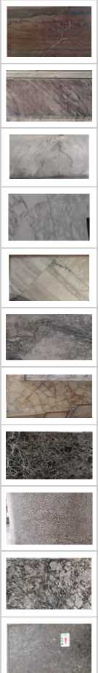
Mármore
Metamórfica
Brasil
Vermelho
Esperança
Mármore
Metamórfica
Brasil
Mármore
Chocolate
Mármore
Metamórfica
Brasil
Verde Jaspe
Mármore
Metamórfica
Itália
Calacatta
6
Mármore
Metamórfica
Brasil
Aurora
Veiado
7
Mármore
Metamórfica
Brasil
Mármore
Verde
7
Mármore
Metamórfica
Turquia
Ônix
Serpentinito
Metamórfica
Itália
Verde Alpi
Leptinito
Metamórfica
Brasil
Leptinito
2
Gnaisse
Metamórfica
Brasil
Gnaisse
Facoidal
1
Gnaisse
Metamórfica
Brasil
Verde
Ubatuba
4 e 6
1, 3 e 6
1, 3 e 6
3
4
5

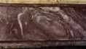
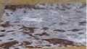
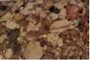
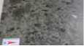
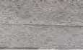
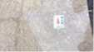

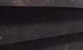
Gnaisse
Metamórfica
Brasil
Jacarandá
7
Brecha
Metamórfica
Itália
Brecha
Seravezza
3
Brecha
Metamórfica
Portugal
Brecha de Arrábida
4
Brecha
Metamórfica
Brasil
Serpentinito
Brechado
4
Granito
Ígne:
Brasil
Granito Cinza
2
|
Granito
Ígnea
Brasil
Granito
4 e 5
Granito
Ígne
Brasil
Granito
Vermelho
6 e 7
• íS'.
Granito
Ígne
Brasil
Granito
Amarelo
Capri
7
Quartzo-
Diorito
Ígnea
Brasil
Preto Tijuca
2
Norito
Ígnea
Brasil
Preto Aracruz
4

Calcário | Sedimentar | Brasil | Calcário Sete Lagoas | 1, 2
Calcário | Sedimentar | Portugal | Lioz | 1, 4, 6 e  7 |  | »
Calcário | Sedimentar | Portugal | Amarelo de Negrais | 3
Calcário | Sedimentar | Portugal | Encarnadão | 3
Calcário | Sedimentar | França | Rouge du Languedoc | 3
Calcário | Sedimentar | Portugal | Mármore  Cinza | 3
Calcário | Sedimentar | Itália | Rosso  Levanto | 3
Calcário | Sedimentar | Itália | Giallo Verona | 3 |  | <
Calcário | Sedimentar | Itália | Giallo Siena | 1 e 3
Calcário | Sedimentar | Espanha | Brocatello | 3 |  | ■
Calcário | Sedimentar | Itália | Lumachella | 3 | Bü
Calcário | Sedimentar | Itália | Botticino | 3 | m //
 |  |  |  |  | r. - jií
Calcário | Sedimentar | Brasil | Bege Bahia | 4, 6 e 7
Calcário | Sedimentar | Itália | Rosso Verona | 6 | —
Calcário | Sedimentar | Itália | Nero Portoro | 6 | JPII

4.2 | Basílica de Santa Teresinha do Menino Jesus
Na primeira igreja foram identificados 8 litotipos bem conservados (Figura 10), sendo 6 rochas metamórficas e 2 sedimentares. Dentre elas, 4 são nacionais e as outras se dividem entre Itália, Turquia e Portugal.
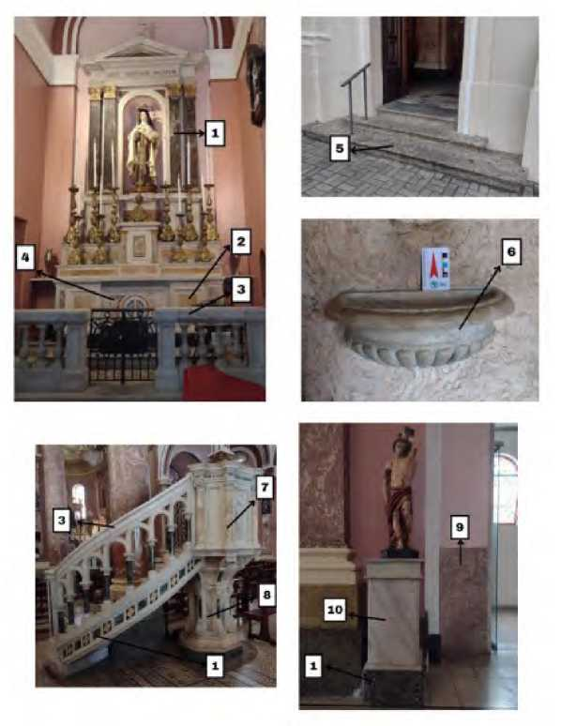
Figura 10. Litotipos encontrados na Basílica Santa Teresinha do Menino Jesus: 1) Verde Alpi; 2) Giallo Sienna; 3) Mármore Carrara; 4) Mármore Sete Lagoas; 5) Gnaisse Facoidal; 6) Lioz; 7)Ônix; 8)Pele de Onça; 9) Mármore Branco Cachoeiro.

4.3 | Santuário de Nossa Senhora das Graças da Medalha Milagrosa
Na segunda igreja foram identificados 6 litotipos (Figura 11), sendo eles 3 de origem metamórfica, 2 de origem ígnea e 1 de origem sedimentar. Apenas 1 rocha era italiana, todas as outras eram nacionais. Todas as litologias encontradas estavam bem preservadas.
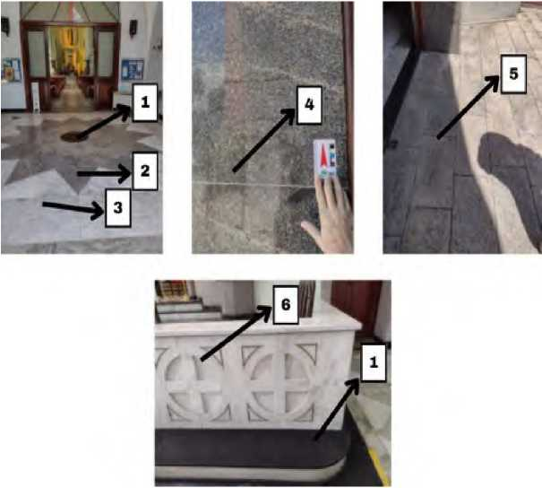
Figura 11. Rochas do Santuário de Nossa Senhora das Graças da Medalha Milagrosa: 1)Preto Tijuca; 2)Mármore Sete Lagoas; 3)Mármore Nacional; 4)Granito; 5)Leptinito; 6)Mármore Carrara.

4.4 | Santuário Basílica São Sebastião dos Frades Capuchinhos
No terceiro templo foram encontrados 15 litotipos (Figura 12), sendo eles 5 de origem metamórfica e os outros 10 de origem sedimentar. A maior parte de seus revestimentos pétreos são estrangeiros, dividindo-se em: Itália, Portugal, Turquia, França e Espanha; e apenas 2 rochas são nacionais.
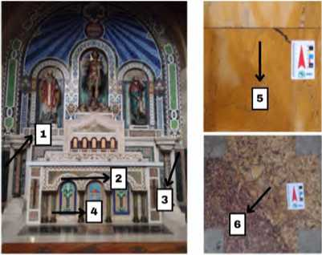
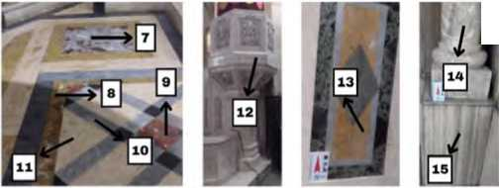
Figura 12. Litotipos encontrados no Santuário Basílica São Sebastião dos Frades Capuchinhos: 1) Verde Alpi; 2) Encarnadão; 3) Rosso Levanto; 4) Ônix; 5) Giallo Sienna; 6) Brocatello; 7) Brecha Seravezza; 8) Lumachella; 9) Rouge du Languedoc; 10) Mármore Cinza; 11) Amarelo de Negrais; 12) Botticino; 13) Giallo Verona; 14) Mármore Nacional Rosa; 15) Mármore Vermelho Esperança.
Por tal razão foi realizado teste de cor e brilho. O resultado mostrou que os revestimentos com a coloração original (Tabela 2) são mais avermelhados, mais escuros e possuem um brilho maior; enquanto a rocha alterada (Tabela 3) perdeu um pouco sua coloração avermelhada, se tornando mais amarelada, ficou esbranquiçada e perdeu o brilho.
O Mármore Vermelho Esperança que reveste sua fachada apresentou alteração colorimétrica quando comparado ao mesmo litotipo presente em um banco na frente do templo (Figura 13).
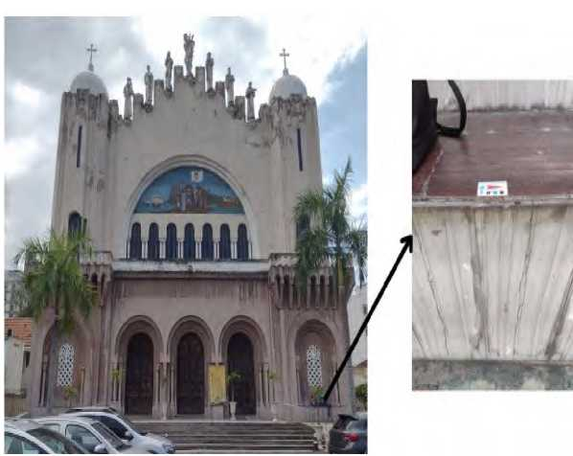
Figura 13. Localização da alteração colorimétrica identificada no Santuário Basílica São Sebastião dos Frades Capuchinhos.
Tabela 2. Resultado do teste de cor e brilho do banco.
L | a* | b* | G
40,37 | 7,47 | 5,42 | 6,6
41,39 | 6,89 | 5,11 | 10,9
39,28 | 5,26 | 5,01 | 6,6
39,31 | 6,3 | 5,62 | 8
Tabela 3. Resultado do teste de cor e brilho da fachada.
L | a* | b* | G | Cor RGB
61,95 | 5,57 | 6,23 | 0,7
62,73 | 5,04 | 6,72 | 0,8
63,61 | 5,74 | 6,01 | 0,9
59,93 | 5,48 | 5,22 | 0,8


4.5. | Paróquia de São Francisco Xavier do Engenho Velho
Na quarta igreja foram identificados 10 revestimentos pétreos (Figura 14), sendo eles 6 de origem metamórfica, 2 de ígnea e 2 de sedimentar. A maioria dos litotipos são nacionais (7) e os demais têm as seguintes proveniências: Portugal e Itália. Neste templo todas as rochas encontram-se bem conservadas.
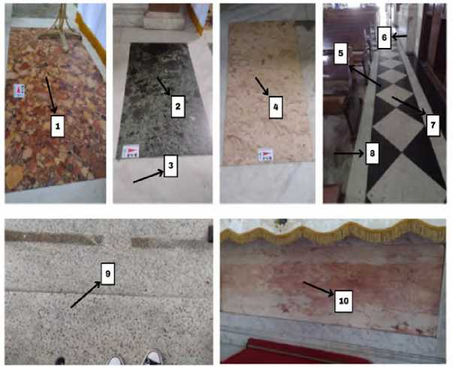
Figura 14. Litotipos encontrados na Paróquia de São Francisco Xavier do Engpnho Velho: 1) Brecha da Arrábida; 2) Serpentinito Brechado; 3) Mármore Carrara; 4) Lioz; 5) Preto Aracruz; 6) Verde Jaspe; 7) Mármore Nacional; 8) Mármore Chocolate; 9) Granito; 10) Bege Bahia.

4.6. | Paróquia de Santo Afonso
No quinto templo foram identificados apenas 3 litotipos (Figura 15), sendo 2 de origem metamórfica e 1 de origem ígnea. Na Paróquia foram encontradas 2 rochas nacionais e 1 italiana.
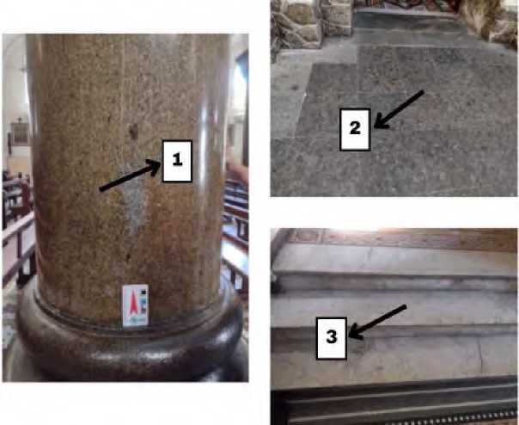
Figura 15. Litotipos identificados na Paróquia de Santo Afonso: 1) Granito; 2) Verde Ubatuba; 3) Mármore Carrara.
Nas colunas de Granito presentes na igreja foram identificados dois locais com alteração colorimétrica (Figura 16): na base, devido ao seu recobrimento por tinta, e na parte central, devido à aplicação de resina. Por tal razão foi realizado o teste de cor e brilho nas duas regiões de alteração.
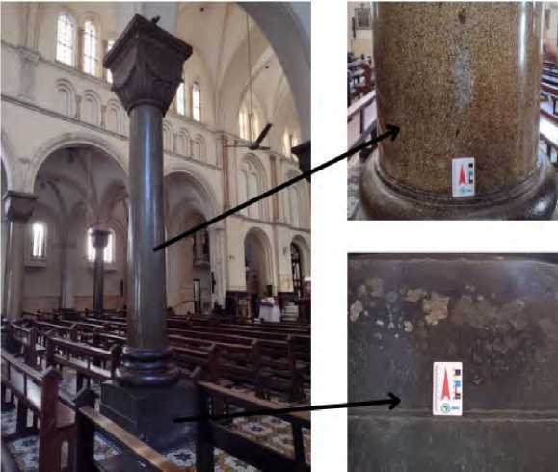
Figura 16. Localização das alterações colorimétricas nas colunas da Paróquia de Santo Afonso.
Na base das colunas o resultado apontou que a rocha com coloração original (Tabela 4) possui coloração mais clara e mais amarelada e tem pouco brilho; enquanto os locais em que a rocha está recoberta por tinta (Tabela 5) ficaram mais escuros, menos amarelados e mais brilhosos.
Tabela 4. Resultado do teste de cor e brilho da rocha original presente na base das colunas.
L | a* | b* | G | Cor RGB
39.77 | 0.56 | 6.24 | 0.6
34.98 | 0.93 | 5.34 | 1.0
Tabela 5. Resultado do teste de cor e brilho da rocha pintada na base das colunas.
L | a* | b* | G | Cor RGB
29.46 | 0.64 | 2.51 | 12.6
27.65 | 0.04 | 1.47 | 16.4
Na parte central das colunas os resultados indicaram que a rocha sem resina (Tabela 6) possui coloração clara, levemente avermelhada, amarelada e com um brilho que varia significativamente; enquanto a rocha após a aplicação da resina (Tabela 7) ficou mais escura, um pouco mais avermelhada, bem mais amarelada e com um brilho muito maior.
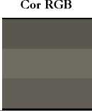
Tabela 6. Resultado do teste de cor e brilho do Granito sem resina na parte central das colunas.
L | a* | b* | G
37.13 | 0.27 | 5.40 | 6.5
45.53 | 0.03 | 5.98 | 37.1
40.43 | 0.25 | 5.95 | 4.8
Tabela 7. Resultado do teste de cor e brilho do Granito com resina na parte central das colunas.
L | a* | b* | G
35.42 | 1.68 | 8.71 | 35.0
36.38 | 1.83 | 10.48 | 57.0
37.28 | 1.90 | 11.19 | 55.8
32.52 | 1.88 | 09.03 | 53.8
31.38 | 2.18 | 7.35 | 1.4


4.7 | Paróquia dos Sagrados Corações de Jesus e Maria
Na sexta igreja foram identificados 11 litotipos (Figura 17): 6 rochas metamórficas, 1 ígnea e 4 sedimentares. A maior parte dos revestimentos pétreos são italianos, e os demais se dividem entre Brasil, Turquia e Portugal.
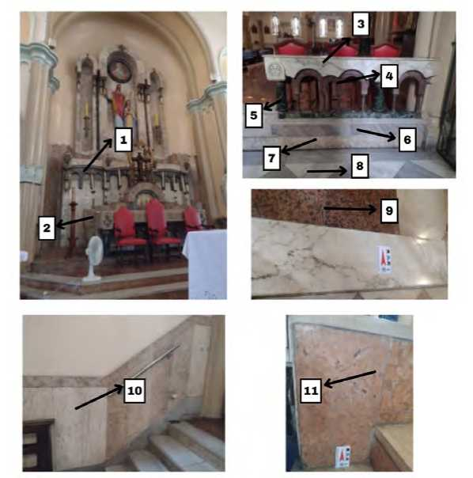
Figura 17. Litotipos encontrados na Paróquia dos Sagrados Corações de Jesus e Maria: 1) Nero Portoro; 2) Ônix; 3) Calacata; 4) Pele de Onça; 5) Verde Alpi; 6) Mármore Chocolate; 7) Lioz; 8) Mármore Nacional; 9) Granito Vermelho; 10) Bege Bahia; 11) Rosso Verona.

4.8 | Paróquia de Nossa Senhora do Líbano
No sétimo e último templo foram identificados 8 revestimentos pétreos (Figura 18): 4 metamórficos, 2 ígneos e 2 sedimentares. A maioria deles são nacionais (6) e os 2 restantes se dividem entre Itália e Portugal.
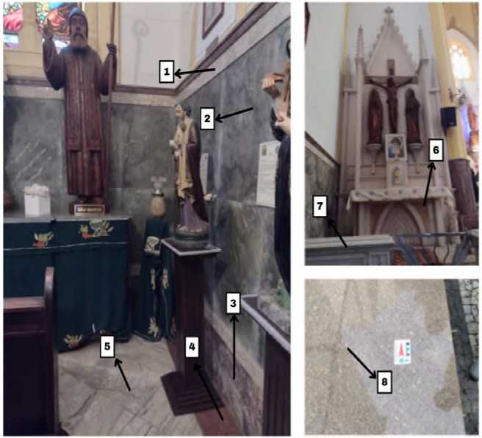
Figura 18. Litotipos encontrados na Paróquia de Nossa Senhora do Líbano: 1) Bege Bahia; 2) Mármore Verde; 3) Jacarandá; 4) Granito Vermelho; 5) Aurora Veiado; 6) Lioz; 7) Mármore Carrara; 8) Granito Amarelo Capri.

4.9 | Quantificação dos Litotipos por Área
Quando quantificados os litotipos por área (Tabela 8) constatou- se que o mais abundante foi o Mármore Chocolate. Ele foi identificado em apenas 2 igrejas; entretanto, como revestia o chão de templos muito grandes, sua área foi a maior entre todos os litotipos.
Observa-se também que o Mármore Carrara, mesmo sendo o litotipo encontrado em mais igrejas, possui uma quantificação por área relativamente baixa. Isso se deve ao fato de ele constituir apenas detalhes destes templos.
Tabela 8. Quantificação dos litotipos por área.
Litotipo | Quantidade (m2)
Mármore Chocolate | 759
Aurora Veiado | 480
Mármore Nacional | 453
Mármore Sete Lagoas | 347
Verde Alpi | 290
Vermelho Esperança | 225
Mármore Branco Nacional | 190
Preto Aracruz | 190
Preto Tijuca | 184
Mármore Carrara | 150
Mármore Verde | 120
Verde Jaspe | 88
Tabela 8. Quantificação dos litotipos por área. (Cont.)
Litotipo | Quantidade (m2)
Jacarandá | 86
Bege Bahia | 85
Granito Vermelho | 81
Rosso Lepanto | 72
Gnaisse Facoidal | 12
Pele de Onça | 1

4.10 | Quantificação dos Litotipos por Proveniência
A partir da quantificação das rochas de acordo com sua proveniência (Figura 19), constatou-se que a maior parte dos litotipos são nacionais (52%) e o restante distribui-se entre os seguintes países: Itália, Portugal, França, Turquia e Espanha.

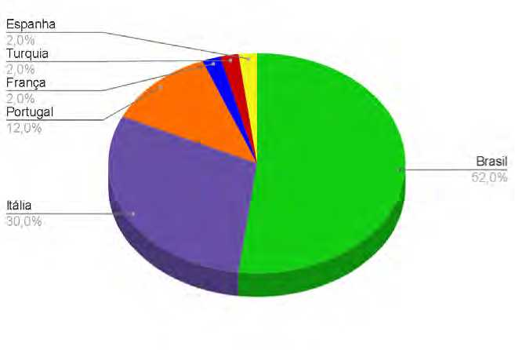
Figura 19. Gráfico de quantificação dos litotipos por proveniência.

5 | CONCLUSÕES
Pôde-se concluir que as igrejas visitadas possuem uma grande variedade de revestimentos pétreos: ao todo 41 rochas, sendo elas 20 metamórficas (mármores, serpentinito, leptinito, gnaisses e brechas), 6 ígneas (granitos, quartzo-diorito e norito) e 15 sedimentares (calcários).
Verificou-se também que os litotipos em geral encontram-se em ótimo estado de conservação, com exceção da fachada de Mármore Vermelho Esperança do Santuário Basílica São Sebastião dos Frades Capuchinhos e das colunas internas de Granito da Paróquia de Santo Afonso.
Os resultados obtidos a partir do teste de cor e brilho realizado na parte externa do Santuário Basílica São Sebastião dos Frades Capuchinhos revelou que a fachada, por estar exposta ao Sol e à chuva, perdeu sua coloração inicial (pela perda de Ferro) e seu polimento, se tornando mais porosa. Em contrapartida, o banco teve sua coloração preservada pela baixa exposição à chuva e ao Sol e seu polimento mantido por conta da gordura corporal das pessoas que se sentam nele.
O resultado do teste de cor e brilho na base das colunas da Paróquia de Santo Afonso revelou que a aplicação da tinta mascara completamente as características originais da rocha, impossibilitando a visualização do revestimento pétreo. No entanto, a tinta aplicada está descascando, possibilitando a identificação da rocha original nesses pontos e indicando a necessidade de retoque ou de sua remoção.
Na parte central das colunas da Paróquia de Santo Afonso o teste de cor e brilho indicou que a resina aplicada na rocha está sofrendo uma expressiva mudança de cor, ficando amarelada.
Há locais em que a resina saiu e a rocha se apresenta com sua coloração original, deixando as colunas com diferentes colorações. Para um melhor aspecto da rocha original e das colunas como um todo seria indicada a remoção da resina atual.
A quantificação dos litotipos por proveniência revelou que essas igrejas sofreram reformas, alterando seus revestimentos pétreos originais, que seriam em sua maioria internacionais.
Dessa forma, percebe-se que é passível a criação de um roteiro de geoturismo eclesiástico no bairro da Tijuca, para que a população tenha acesso ao conhecimento geológico e valorize os patrimônios geológico, cultural e paleontológico.

REFERÊNCIAS BIBLIOGRÁFICAS
AZAMBUJA, J.C.; SILVA, Z.C.G. 1977. Perfil analítico dos mármores e granitos. Departamento Nacional da Produção Mineral, 64p.
BASTOS, P.P.M. O efeito de lugar no Rio de Janeiro: Uma análise da Tijuca no tempo e no espaço. Tese (Mestrado em Planejamento Urbano e Regional) - Instituto de Pesquisa e Planejamento Urbano e Regional, Universidade Federal do Rio de Janeiro. Rio de Janeiro, 222p., 2017. Disponível em: <http://objdig.ufxj.br/42/teses/8644.37.pdf>. Acesso em: 18 out. 2023.
BETEL MÁRMORES E GRANITOS. Granito Amarelo Capri. Disponível em: <https: / /betelmarmores.com.br/granito-amarelo-
capri/>. Acesso em: 28 out. 2023.
BEZERRA, F.N.M. Mármores ornamentais de Minas Gerais, novas técnicas de caracterização e prospecção Pedreira do Cumbi - Cachoeira do Campo. Dissertação (Mestrado em Geologia Econômica e Aplicada) - Instituto de Geologia, Universidade Federal de Minas Gerais. Minas Gerais, 141p., 1999. Disponível em: <http: //hdl.handle.net/1843/ MPBB-7YKKST>. Acesso em: 29 out. 2023.
BONETTO, S.; UMILI, G.; FERRERO, A.M.; CAROSI, R.; SIMONETTI, M.; BIASI, A.; MIGLIAZZA, M.R.; BIANCHINI, S. 2020. Geostructural and Geomechanical Study of the Piastrone Quarry (Seravezza, Italy) Supported by Photogrammetry to Assess Failure Mode. Geosciences, vol.10, n.64, p.19. Disponível em: <https://www.mdpi. com/2076-3263/10/2/64>. Acesso em: 30 out. 2023.
BOURROUILH, R.; BOURQUE, P.A. 1999. Les calcaires à stromatactis de type marbre Rouge Languedoc. In: Schvoerer, M.; ASMOSIA. Archéomatériaux Marbres et autres roches. ISBN: 978-2867812446.
CARVALHO, O.J. 2009. Templos Católicos do Rio de Janeiro - Manual. Editora Vozes, 640p., il., ISBN 9788590932604.
CASTRO, N.F.; DEL LAMA, E.A.; FRASCÁ, M.H.B.O.; COSTA, A.G. Pedras do patrimônio da IUGS: histórico e requisitos. Geologia USP.
Série Científica, [S. l.], v. 23, n. 2, p. 41-52, 2023. DOI: 10.11606/issn.2316-9095.v23-204680. Disponível em: <https://www. revistas.usp.br/guspsc/article/view/212295>. Acesso em: 28 out. 2023.
CIMAGRAN MARMORARIA. Granito Rosa Capri. Disponível em: <https: / / cimapran.com.br/produtos/ granitos/ granito-amarelo-capri/>. Acesso em: 29 out. 2023.
CIMMINO, F.; FACCINI, F.; ROBBIANO, A. Stones and coloured marbles of Liguria in historical monuments. Periodico di Mineralogia, 2004, vol.73, n.3, p.71-84. Disponível em:
<https: / / www.researchgate.net/profile/Francesco-Faccini/publication/ 242555308 Stones and coloured marbles of Liguria in historical mo numents/links/54fc.368h0cf20700c5e.960fd/Stone.s-and-coloured-mar bles-of-Liguria-in-historical-monuments.pdfA Acesso em: 30 out. 2023.
COMPANHIA DAS FILHAS DA CARIDADE DE SÃO VICENTE DE PAULO. Santuário da Medalha Milagrosa. Disponível em: <https://filhasdacaridaderj.org.br/santuario/>. Acesso em: 25 mai. 2023.
DEL LAMA, E.A. (org.) 2021. Patrimônio em Pedra. São Paulo: Instituto de Geociências da USP, CAPES, CNPq, FAPESP, 361p., il., ISBN 9786586403022.
EPARQUIA MARONITA DO BRASIL. N.Sra. do Líbano no Rio de Janeiro. Disponível em: <http s:// www.igrej amaronita. org.br/
conteudos/?eFh4fDEyNQ^. Acesso em: 25 mai. 2023.
FERREIRA, A.M. 2010. Giallo Siena. Journal Architettura di Pietra. Disponível em: <http s:// www.architetturadipietra.it / wp/?p=4332>. Acesso em: 31 out. 2023.
FILHO, R.S.; MATOS, G.M.M.; MENDES, V.A.; IZA, E.R.H.F. 2013. Atlas de Rochas Ornamentais do Estado do Espírito Santo. CPRM - Serviço Geológico do Brasil. Disponível em: <https://www.sindirochas. com/arquivos/atlas-rochas.pdf>. Acesso em: 30 out. 2023.
FREITAS, C.R. Análise da vulnerabilidade às mudanças
climáticas associada à mobilidade populacional como
instrumento de política pública na cidade do Rio de Janeiro. Tese (Mestrado em Políticas Públicas, Estratégias e Desenvolvimento) - Instituto de Economia, Universidade Federal do Rio de Janeiro. Rio de Janeiro, 187p., 2018. Disponível em:
<https://www.researchgate.net/publication/326839314 Analise da Vu lnerabilidade as Mudancas Climaticas Associada a Mobilidade Popul acional como Instrumento de Politica Publica na Cidade do Rio de _Janeiro>. Acesso em: 20 out. 2023.
GAMBINO, F.; AGOSTINI, A.; BARALE, L.; BONETTO, S.; BORGHI, A.; CORNO, A.; MOSCA, P. 2022. Il Verde Cesana: una storica pietra ornamentale delle Alpi Occidentali. Università Deglis Studi di Torino, Itália. Disponível em: <https:/ / www.sigeaweb.it/2012-07-23- 20-10-41 /monografie-di-geologia-ambientale.html>. Acesso em: 30 out. 2023.
GOOGLE MAPS. 2023. Disponível em:
<https: / / www.google.com.br/maps/ dir/Bas%C3%ADlica+Santa+Tere
sinha+do+Menmo+Jesus/Santu%C3%A1rio+da+Medalha+Milagrosa/
Bas%C3%ADlica+Santu%C3%A1rio+de+S%C3%A3o+Sebasti%C3%
A3o+(Igreja+dos+Capuchmhos)/Par%C3%B3quia+de+S%C3%A3o+
Francisco+Xavier+do+Engenho +Velho/Igreja+de+Santo+Afonso/Pa.
r%C3%B3quia+dos+Sagrados+Cora%C3%A7%C3%B5es+de+Jesus+e
+Maria/Par%C3%B3quia+Nossa+Senhora+do+L%C3%ADbano+-
+Cat%C3%B3lica+-+Rito+maronita+-+Rua+Conde+de+Bonfim+-
+Tijuca.+Rio+de+Janeiro+-+RJ/>. Acesso em: 25 mai. 2023.
HOPPE, A.; KARFUN KEL, J.; NOCE, C.M. 2002. Sítio Inhaúma, MG: camadas aragoníticas pré-cambrianas.
In: SCHOBBENHAU S, C.; CAMPOS, D.A.; QUEIROZ,
E.T.; WINGE, M.; BERBERT-BORN, M. Sítios geológicos e paleontológicos do Brasil. Vol. 1, 554p., il. Disponível em:
<https://www.researchgate.net/publication/341408282 Sitio Inhauma MG - Camadas aragoniticas pre-cambrianas>. Acesso em: 30 out. 2023.
HOSE, T. A. 1995. Selling the story of Britain's Stone. Environmental interpretation, 10(2), 16-17.
ICOMOS (International Council of Monuments and Sites) 1965. The Venice Charter. <https://www.icomos.pt/images/pdfs/ Glossario Pedra Icomos.pdf>. Acesso em: 27 mai. 2023.
IBGE. Censo. 2010. Disponível em: <https:/ / ftp.ibge.gov.br/ Censos/Censo Demografico 2010/resultados/tabelas pdf/total popul acao rio de janeiro.pdf>. Acesso em: 25 mai. 2023.
KULLBERG, J.; PREGO, A.; LOPES, L.; ALVES T. The “Brecha da Arrábida”: new historical findings, geographic dissemination, and geotechnical contributions for the classification as Heritage Stone. EGU General Assembly, 2023, p.2. Disponível em:
<https:/ /doi.org/10.5194/e.pusphe.re-e.pii23-8401 >. Acesso em: 30 out. 2023.
KUZMICKAS, L.; DEL LAMA, E.A. Roteiro geoturístico pelo Cemitério da Consolação, São Paulo. Geociências, 2015, vol.34, n.1, p.41-54. Disponível em: <https: / / www.pe.riodicos.rc.bibliote.ca.
unesp.br/index.php/geociencias/article/view/9734/6544>. Acesso em: 30 out. 2023.
LA RUSSA M.F.; BELFIORE, C.M.; FICHERA, G.V.; MANISCALCO, R.; CALABRÒ, C.; RUFFOLO, S.A.; PEZZINO, A. The behaviour to weathering of the Hyblean limestone in the Baroque architecture of the Val di Noto (SE Sicily): An experimental study on the “calcare a lumachella” stone. Construction and Building Materials, 2015, v.77, p.7-19.
LAUAND, V.H. Gravação de materiais de engenharia com jato d’água abrasivo. Tese (Doutorado em Engenharia) - Escola Politécnica, Universidade de São Paulo. São Paulo, 143p., 2010. Disponível em: <https: //www.teses.usp.br/teses /disponiveis /3/3134/tde-11082010- 163033/puhlico/Vale.naHe.nnie.sLanand.pdf>. Acesso em: 29 out. 2023.
LICCARDO, A.; MANTESSO-NETO, V.; PIEKARZ, G.F. Geoturismo Urbano - Educação e Cultura. Anuário do Instituto de
Geociências - UFRJ. 2012, vol.35, n.1, p.133-141. Disponível em: <https://www.researchgate.net/publication/271189803 Geoturismo U rbano - Educacao e Cultura>. Acesso em: 25 mai. 2023.
LOPES, L. As pedras portuguesas dos edifícios e monumentos brasileiros. Genomos, 2016, vol.24, n.2, p.45-56. Disponível em: <https://doi.org/10.18285/geonomos.v24i2.840>. Acesso em: 28 out. 2023.
MACHADO, S. Tijuca, um dos bairros mais tradicionais do Rio de Janeiro. MultiRio: Série Bairros Cariocas. Rio de Janeiro, Jan. 2014. Disponível em: <https://www.multirio.rj.gov.br/index.php/reportagens /646-tijuca-um-dos-bairros-mais-tradicionais-do-rio>. Acesso em: 25 mai. 2023.
MANSUR, K.L.; CARVALHO, I.S.; DELPHIM, C.F.M.; BARROSO, E.V. 2008. O Gnaisse Facoidal: a mais Carioca das Rochas. Anuário do Instituto de Geociências - UFRJ, Rio de Janeiro. Vol. 31, n.2, pp.9-22. Disponível em: <https://revistas3.tic.ufrj.br/index.php/aigeo/ article/view/6782/5379>. Acesso em: 30 out. 2023.
MARBLE SUPERFÍCIES. Mármore Nero Portoro. Disponível em: <https: / /mssuperficies.com.br/marmore-nero-portoro/>. Acesso em: 30 out. 2023.
MARENGO, A.; BORGHI, A.; GALLO, L.M.; COSTA, E. 2018. A petrographic catalogue for the “Onyx Marbles and Alabasters Collection” fo The Museum of Mineralogy and Petrography in Turin University. Università Degli Studi di Torino, Itália. Disponível em: <https: / /iris.unito.it/retrieve/handle/2318/1561571/136201/ acceptedt oAuthors.pdf>. Acesso em: 29 out. 2023.
MOZER, A.G.S.; CASTRO, N.F.; MANSUR, K.L.; RIBEIRO, R.C.C. Mapping Lioz Limestone in Monuments at Rio de Janeiro, Brazil. Geoheritage, 2022, vol.14, n.50, p.14. Disponível em:
<https://doi.org/10.1007/s12371-022-00682-z>. Acesso em: 30 out. 2023.
PRIMAVORI, P. 2020. Rosso Verona marble (Italy): proposed as a candidate for “Global Heritage Stone Resource”. EGU General Assembly. DOI: 10.5194/egusphere-egu2020-2873.
PUNTURO, R.; VISALLI, R.; CIRRINCIONE, R. A Review of the Mineralogy, Petrography, and Geochemistry of Serpentinite from Calabria Regions (Southern Italy): Problem or Georesource? Minerais, 2023, vol.13, n.1132, p.19. Disponível em:
<https://doi.org/10.3390/min13091132>. Acesso em: 02 nov. 2023.
REDENTORISTAS - MINAS, RIO E ESPÍRITO SANTO. Paróquia de Santo Afonso. Disponível em: <https://www.provinciadorio. org.br/paroquia/e.xibir/5/Paroquia-Santo-Afonso.html>. Acesso em: 25 mai. 2023.
SANTOS, A.M.; LEITE, M.P.; FRANCA, N. 2003. Quando memória e história se entrelaçam: a trama dos espaços na Grande Tijuca. IBASE, 96p., ISBN 8589447014.
SEQUEIRA J. 2017. Rochas ornamentais da Capela de São João Batista da Igreja de São Roque, em Lisboa: tipologia, nomenclatura e enquadramento geológico dos locais de ocorrência. Revista Cidade Solidária, n.38, p.108-119. Disponível em: <https:/ /lojadacultura. scml.pt/publicacoes /re.vista-cidade.-solidaria-38>. Acesso em: 28 out. 2023.
SILVA, R.G.P.; MANSUR, K.L. Proposta de roteiro para a prática de geoturismo urbano no centro da cidade do Rio de Janeiro. In: Portal de Conferências da UFRJ, 1° Workshop ARTE & Ciência: Reflexão Integrada na Paisagem, 2017, Rio de Janeiro.
SUZUKI, A.T. Estudo e análise do estado de conservação das rochas, por método não destrutivo, do Palácio da Justiça de São Paulo. Tese (Mestrado em Ciências) - Instituto de Geociências, Universidade de São Paulo. São Paulo, 127p., 2018. DOI: 10.11606/D.44.2018.tde-06122018- 150806. Acesso em: 28 out. 2023.
VELHO, G. A utopia urbana. 5a edição. Rio de Janeiro: Zahar, 1989.

Séries CETEM
As Séries Monográficas do CETEM são o principal material de divulgação da produção científica realizada no Centro. Até o final do ano de 2023, já foram publicados, eletronicamente e/ou impressos em papel, mais de 380 títulos, distribuídos entre as seis séries atualmente em circulação: Rochas e Minerais Industriais (SRMI), Tecnologia Mineral (STM), Tecnologia Ambiental (STA), Estudos e Documentos (SED). A Série Iniciação Científica consiste numa publicação eletrônica anual.
A lista das publicações poderá ser consultada em nossa homepage. As obras estão disponíveis em texto completo para download. Visite-nos em https://www.gov.br/cetem/pt-br/assuntos/repositorio-mineralis-e- biblioteca.
Últimos números da Série Tecnologia Ambiental
STA-126 - Uso de planejamento experimental no aproveitamento de resíduo do processo Bayer em cerâmica vermelha. Michelle Pereira Babisk, Larissa da Silva Ribeiro, Carlos Maurício Fontes Vieira, Ullises Soares Prado, Mariane Costalonga de Aguiar, Monica Castoldi Borlini Gadioli, 2023.
STA-125 - Estudo bibliográfico da aplicação dos resíduos de rochas ornamentais. Kayrone Marvila de Almeida, Mariane Costalonga de Aguiar, Monica Castoldi Borlini Gadioli, Matheus Moura Amorim e Francisco Wilson Hollanda Vidal, 2023.
STA-124 - Biodeterioração das pinturas murais “Coro” e “Escola
de Canto” de Cândido Portinari. Roberto Carlos da Conceição Ribeiro, Giovanna Oliveira dos Santos Consoli, Caroline Martins de Souza, Claudia Nunes e Áurea Maria Lage de Moraes, 2023.
Informações Gerais
CETEM — Centro de Tecnologia Mineral Avenida Pedro Calmon, 900 — Cidade Universitária 21941-908 - Rio de Janeiro - RJ Geral: (21) 3865-7222 Biblioteca: (21) 3865-7218
E-mail: bibliote.ca@.ce.tem.gov.br Homepage: http://www.cetem.gov.br
Novas Publicações
Se você se interessar por um número maior de exemplares ou outro título de uma das nossas publicações, entre em contato com a nossa biblioteca no endereço acima.
Solicita-se permuta.
We ask for interchange.
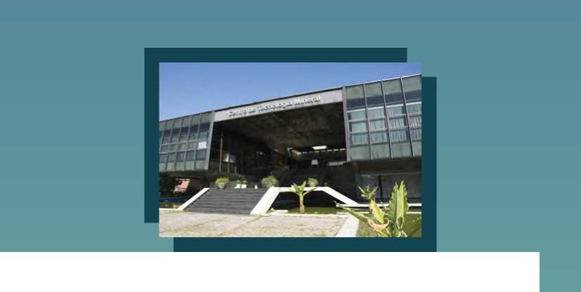
Missão Institucional

Desenvolver tecnologias inovadoras e sustentáveis, e mobilizar competências disando superai’ desafios nacionais do setor mineral.

O CETEM
O Centro de Tecnologia Mineral - CETEM U um instituto de pcuquisas, vinculado ao Ministério da da Ciência, Tecnologia e Inovação - MCTI, dedicado ao deseevolvimento, à adapteção e à difusão de tecnologias nas áreas minerometclúrgica, de materiaie ede meio am biente.
Criado em 1978, o Centro está localizado no campus da Universidade Federal do Rio de Janeiro - UFRJ, na cidade Universitário, no Rio de Janeiro e ocupa 20.000m2 de área construída, que inclui 25 laboratórios, 4 plantas-piloto, biblioteca especializada e outras facilidades.
Durante seus 45 anos de atividade, o CETEM desenvolveu mais de 800 projetos tecnológicos e prestou centenas de serviços para empresas atuantes nos setores
minerometalúrgico, químico e de materiais.

CETEM
MINISTÉRIO DA CIÊNCIA, TECNOLOGIA E I NOVAÇÃO
GOVERNO FEDERAL
UNIÃO C RECONSTRUÇÃO

